Задача № 3.
Вопрос № 1 (2 Балла)
% Это правильный ответ
%
%
%
Вопрос № 2 (3 Балла)
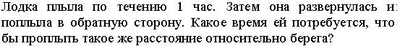
%
%
% Это правильный ответ
%
Вопрос № 3 (5 Баллов)
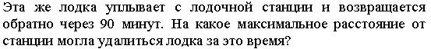
%
% Это правильный ответ
%
%
%
Задача № 4.
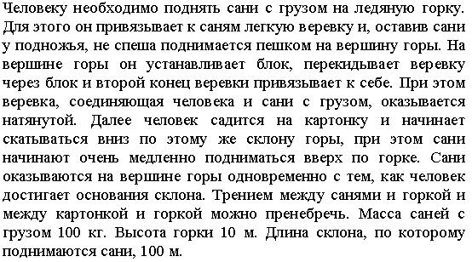
Вопрос № 1 (2 Балла)
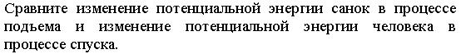
%
%
% Это правильный ответ
%
Вопрос № 2 (2 Балла)
%
% Это правильный ответ
%
%
Вопрос № 3 (6 Баллов)
%
% Это правильный ответ
%
%

